功能文档

老师：
- 创建新的学生待审批档案。
老师可以打开一个学生信息填写页面
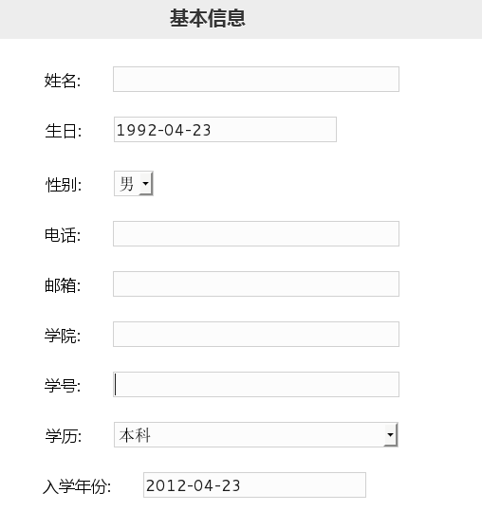

- 管理自己推荐成功入库的学生
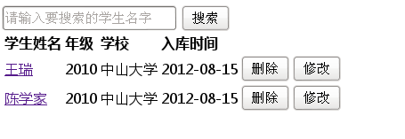
可支持模糊搜索

- 管理自己推荐的待审批或被拒绝的学生。
拒绝和未审批显示要有区分度，但拒绝的颜色不要太鲜艳。
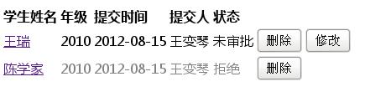

- 信息中心，与自己所负责的学生和合作企业进行信息沟通。
发送学生消息时：
在搜索框内进行模糊搜索，对得出结果进行勾选，收件人实时自动会出现在收件人中。也可直接在收件人处手动输入名字。
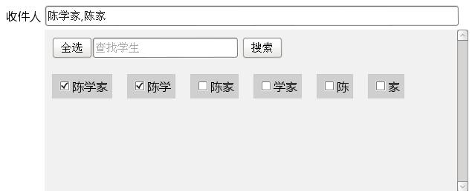

发送合作企业消息时：
不需要搜索。因为合作企业一般一个老师也就一家，只是方便拓展还是能够让老师自己选择。
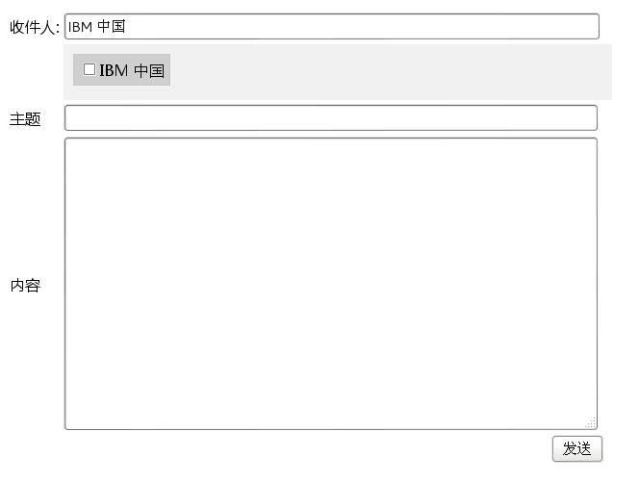

接收其他角色信息(此部分各角色均相同，不再重复)：
粗体表示unread，每个信息主题下面应有下划线表示可以点击进去，每个发信人下面也有下划线可以点击进去查看简介页面。
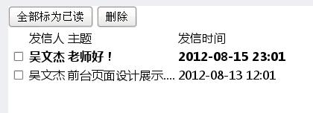

学生：
  - 信息中心，可接受其他角色发送的消息，可发送消息给老师。
不需要搜索。即使以后拓展一个学生所对应的老师也不会很多。
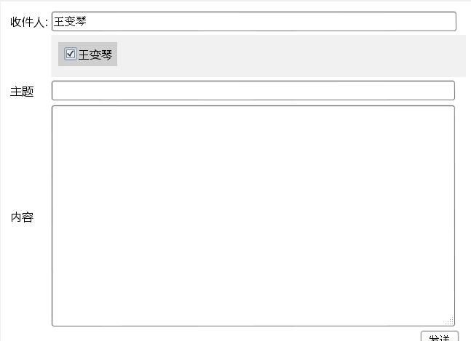

合作企业：
  - 审批老师提交对学生档案的创建或修改申请的申请。注修改类和提交类不同颜色显示。
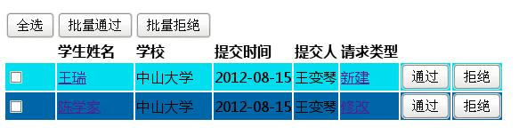

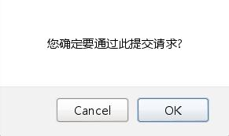
通过按钮和拒绝按钮都要记得加上confirm确认

    - 合作老师管理
创建老师账户：
形式就像创建学生账户一样填表。
内容为： 姓名，姓名拼音缩写，学校(下拉选择)，职位，邮箱，手机，头像，个人简介。
创建完跳转管理界面。
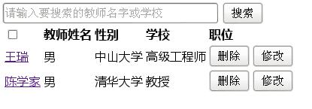
在搜索右边，还要加上一个下拉框学校筛选
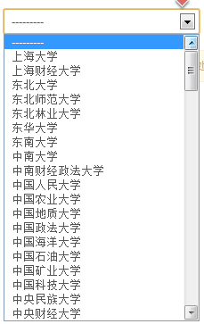

3. 用人单位管理
和老师管理其实差不多，创建和管理修改等。
创建内容为：单位全名，单位地址，联系电话，联系邮箱，相关网站，简介，logo(头像)
呈现形式也差不多，主要列信息有：单位名称，总部所在城市，公司类别

筛选可做城市下拉框，公司类别。
公司类别有 可按 互联网 通信 金融 政府 等方面分，具体可再细想。
比如：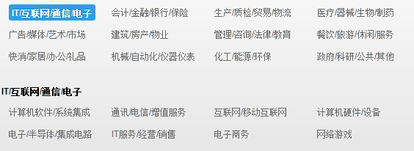
但是我们的分类不能照这个，这个分类有问题，不过可作为参考。

      - 学生管理
和老师管理学生一模一样就好，除了提交不需审批。
      - 信息中心
合作企业可以发信给其他所有角色，所以他的发信的收信人筛选那里需要分组。可单全选一个组，可全选所有人，也可只给其中部分人发送信息。

用人单位：
  - 信息中心
用人单位的发送信息机制有点特别。
他是在查看学生资料的界面筛选打勾后进行统一邀请可自动发信。
同时也具有普通收发信的功能。
  - 学生查找界面
这个板块的名字要起的好听些。。
可勾选排列前n个或全选当前条件下的人才，这部分筛选目前可以有：
按技能需求筛选
按IBM特殊评奖筛选
按排名筛选
——排名可依据 GPA／绩点排名
——相关项目作品的经验 (项目关键词，数量)
——比赛经历(赛事等级,比赛数量)

